UBND THÀNH PHỐ HỒ CHÍ MINH | CỘNG HÒA XÃ HỘI CHỦ NGHĨA VIỆT NAM
TRƯỜNG CAO ĐẲNG LÝ TỰ TRỌNG | Độc lập - Tự do - Hạnh phúc
THÀNH PHỐ HỒ CHÍ MINH

ĐỀ THI KẾT THÚC HỌC PHẦN LÝ THUYẾT
HỌC KỲ: I NĂM HỌC: 2018 – 2019

Bậc đào tạo: TRUNG CẤP CHUYÊN NGHIỆP
Học phần: VẼ KỸ THUẬT NGÀNH MAY
Lớp: 16TC – MTT Ngày thi: ____ / ____ / 201
Thời gian thi: 90 phút (không kể thời gian phát đề)

(Thí sinh không được sử dụng tài liệu)
Đề số 1

Câu 1: (1.5 điểm)
Hãy cho biết ký hiệu khung bản vẽ được quy định theo tiêu chuẩn nào? Hãy giải thích ký hiệu tiêu chuẩn đó?
Câu 2: (1.5 điểm)
Hãy cho biết khổ giấy có bao nhiêu loại? Hãy trình bày các loại khổ giấy cụ thể đó?
Câu 3: (1 điểm)
Trình bày các ký hiệu và dấu lắp ráp sau:
- Mặt phải của vải.
- Ký hiệu máy vắt sổ 1 kim3 chỉ.
3. Ký hiệu chiều đường may.
4. Ký hiệu thân sản phẩm mặt phải.
Câu 4: (6 điểm)
Trình bày mặt cắt và ký hiệu các dạng đường may sau:
1. Chi tiết có đường may can rẽ.
2. Chi tiết có đường may viền cuốn kín.
3. Chi tiết có đường may lé viền đè mí.
4. Chi tiết có đường may can lật đè diễu.

_______Hết_______

GHI CHÚ: CÁN BỘ COI THI KHÔNG ĐƯỢC GIẢI THÍCH GÌ THÊM.

TRƯỞNG KHOA TRƯỞNG BỘ MÔN GIẢNG VIÊN RA ĐỀ

Trương Việt Khánh Trang Phạm Thị Thanh Thúy Nguyễn Ngọc Thọ

UBND THÀNH PHỐ HỒ CHÍ MINH | CỘNG HÒA XÃ HỘI CHỦ NGHĨA VIỆT NAM
TRƯỜNG CAO ĐẲNG LÝ TỰ TRỌNG | Độc lập - Tự do - Hạnh phúc
THÀNH PHỐ HỒ CHÍ MINH

ĐỀ THI KẾT THÚC HỌC PHẦN LÝ THUYẾT
HỌC KỲ: I NĂM HỌC: 2018 – 2019

Bậc đào tạo: TRUNG CẤP CHUYÊN NGHIỆP
Học phần: VẼ KỸ THUẬT NGÀNH MAY
Lớp: 16TC – MTT Ngày thi: ____ / ____ / 201
Thời gian thi: 90 phút (không kể thời gian phát đề)

(Thí sinh không được sử dụng tài liệu)
Đề số 2

Câu 1: (1.5 điểm)
Hãy cho biết ký hiệu khổ giấy được quy định theo tiêu chuẩn nào? Hãy giải thích ký hiệu tiêu chuẩn đó?
Câu 2: (1.5 điểm)
Trình bày các loại khổ giấy cụ thể? Nêu ý nghĩa của các loại khổ giấy đó?
Câu 3: (1 điểm)
Trình bày các ký hiệu và dấu lắp ráp sau:
1. Ký hiệu mặt phải của vải lót túi.
2. Ký hiệu chiết ly.
3. Ký hiệu chiều đường may.
4. Ký hiệu mật độ mũi may.
Câu 4: (6 điểm)
Trình bày mặt cắt và ký hiệu các dạng đường may sau:
- Chi tiết có đường may viền sổ.
2. Chi tiết có đường may viền bọc kín.
3. Chi tiết có đường may lộn bong.
4. Chi tiết có đường may can gấp mép.

_______Hết_______

GHI CHÚ: CÁN BỘ COI THI KHÔNG ĐƯỢC GIẢI THÍCH GÌ THÊM.

TRƯỞNG KHOA TRƯỞNG BỘ MÔN GIẢNG VIÊN RA ĐỀ

Trương Việt Khánh Trang Phạm Thị Thanh Thúy Nguyễn Ngọc Thọ
UBND THÀNH PHỐ HỒ CHÍ MINH | CỘNG HÒA XÃ HỘI CHỦ NGHĨA VIỆT NAM
TRƯỜNG CAO ĐẲNG LÝ TỰ TRỌNG | Độc lập - Tự do - Hạnh phúc
THÀNH PHỐ HỒ CHÍ MINH

ĐÁP ÁN ĐỀ THI KẾT THÚC HỌC PHẦN LÝ THUYẾT
HỌC KỲ: I NĂM HỌC: 2018 – 2019

Bậc đào tạo: TRUNG CẤP CHUYÊN NGHIỆP
Học phần: VẼ KỸ THUẬT NGÀNH MAY
Lớp: 16TC – MTT Ngày thi: ____ / ____ / 201
Thời gian thi: 90 phút (không kể thời gian phát đề)
Đề số 1
(Thí sinh không được sử dụng tài liệu)

Câu | Ý | Đáp án | Điểm
1 |  | Hãy cho biết ký hiệu khung bản vẽ được quy định theo tiêu chuẩn nào? Hãy giải thích ký hiệu tiêu chuẩn đó? | 1,5
 | a | Khung bản vẽ được sử dụng theo tiêu chuẩn TCVN 3821-83 0.5 điểm | 0.5
 | b | Giải thích ký hiệu tiêu chuẩn TCVN 3821-83:  +“3821” : số hiệu đăng ký của tiêu chuẩn 0.5 điểm  +“83” : năm tiêu chuẩn này được ban hành (1983) 0.5 điểm | 0.5  0.5
2 |  | Hãy cho biết khổ giấy có bao nhiêu loại? Hãy trình bày các loại khổ giấy cụ thể đó? | 1,5
 |  | - Khổ giấy gồm 5 loại 0.25 điểm  - Bao gồm:  - A0 (1189 x 841) 0.25 điểm  - A1 (594 x 841) 0.25 điểm  - A2 (594 x 420) 0.25 điểm  - A3 (297 x 420) 0.25 điểm  - A4 (297 x 210) 0.25 điểm | 0.25  0.25  0.25  0.25  0.25  0.25
3 |  | Trình bày các ký hiệu và dấu lắp ráp sau: | 1
 | a | Mặt phải của vải  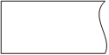 | 0.25
 | b | Máy vắt sổ 1 kim 3 chỉ | 0.25
 | c | Ký hiệu chiều đường may | 0.25
 | d | Ký hiệu thân sản phẩm mặt phải | 0.25
4 |  | Trình bày mặt cắt và ký hiệu các dạng đường may sau: | 6
 | a | Chi tiết có đường may can rẽ | 1  0.75  0.25
 | b | 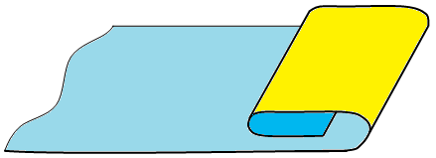  Chi tiết có đường may viền cuốn kín  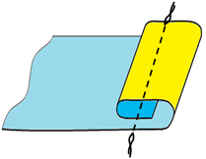  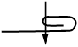 | 1  0.75  0.25
 | c | Chi tiết có đường may lé viền đè mí  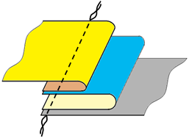  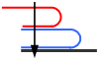 | 2  1  1
 | d | Chi tiết có đường may can lật đè diễu  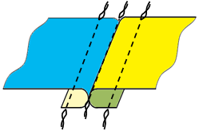  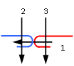 | 2  1  1

_______Hết_______
TRƯỞNG BỘ MÔN GIẢNG VIÊN RA ĐỀ

Phạm Thị Thanh Thúy Nguyễn Ngọc Thọ

UBND THÀNH PHỐ HỒ CHÍ MINH | CỘNG HÒA XÃ HỘI CHỦ NGHĨA VIỆT NAM
TRƯỜNG CAO ĐẲNG LÝ TỰ TRỌNG | Độc lập - Tự do - Hạnh phúc
THÀNH PHỐ HỒ CHÍ MINH

ĐÁP ÁN ĐỀ THI KẾT THÚC HỌC PHẦN LÝ THUYẾT
HỌC KỲ: I NĂM HỌC: 20178 – 2019

Bậc đào tạo: TRUNG CẤP CHUYÊN NGHIỆP
Học phần: VẼ KỸ THUẬT NGÀNH MAY
Lớp: 16TC – MTT Ngày thi: ____ / ____ / 201
Thời gian thi: 90 phút (không kể thời gian phát đề)
Đề số 2
(Thí sinh không được sử dụng tài liệu)

Câu | Ý | Đáp án | Điểm
1 |  | Hãy cho biết ký hiệu khổ giấy được quy định theo tiêu chuẩn nào? Hãy giải thích ký hiệu tiêu chuẩn đó? | 1,5
 | a | Khổ giấy được sử dụng theo tiêu chuẩn TCVN 193-66 0.5 điểm 0.5 điểm | 0.5
 | b | Giải thích ký hiệu tiêu chuẩn TCVN 193-66 :  + “193” : số hiệu đăng ký của tiêu chuẩn 0.5 điểm  + “66” : năm tiêu chuẩn này được ban hành (1966) | 0.5  0.5
2 |  | Trình bày các loại khổ giấy cụ thể? Nêu ý nghĩa của các loại khổ giấy đó? | 1,5
 |  | - Khổ giấy gồm 5 loại 0.25 điểm  - Bao gồm:  - A0 (1189 x 841) 0.25 điểm  - A1 (594 x 841) 0.25 điểm  - A2 (594 x 420) 0.25 điểm  - A3 (297 x 420) 0.25 điểm  - A4 (297 x 210) 0.25 điểm | 0.25  0.25  0.25  0.25  0.25  0.25
3 |  | Trình bày các ký hiệu và dấu lắp ráp sau: | 1
 | a | Ký hiệu mặt phải của vải lót túi  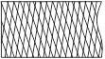 | 0.25
 | b | Ký hiệu chiết ly | 0.25
 | c | Ký hiệu chiều đường may | 0.25
 | d | Ký hiệu mật độ mũi may  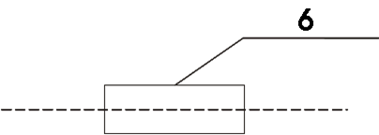 | 0.25
4 |  | Trình bày mặt cắt và ký hiệu các dạng đường may sau: | 6
 | a | Chi tiết có đường may viền sổ | 1  0.75  0.25
 | b | Chi tiết có đường may viền bọc kín  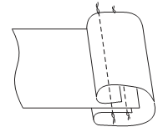  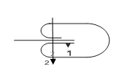 | 2  1  1
 | c | Chi tiết có đường may lộn bong  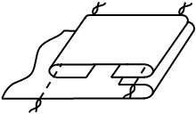  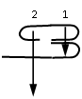 | 2  1  1
 | d | Chi tiết có đường may can gấp mép | 1  0.75  0.25

_______Hết_______
TRƯỞNG BỘ MÔN GIẢNG VIÊN RA ĐỀ

Phạm Thị Thanh Thúy Nguyễn Ngọc Thọ

